**Wszyscy zapłacimy za neutralność klimatyczną w 2050 roku**

**Analitycy autobaza ostrzegają: nastąpi znaczny wzrost kosztów użytkowania samochodów spalinowych, co doprowadzi do zmniejszenia całkowitej liczby pojazdów w Polsce.**

Europejski trend dążenia za wszelką cenę do bezemisyjnej gospodarki w 2050 r. jest bardzo silny i wymusza ograniczenie emisji CO2 na takich poziomach, iż Polska nie będzie w stanie temu sprostać bez zdecydowanych zmian.

W najbliższym czasie skutki tych zmian dadzą się odczuć przede wszystkim w rolnictwie, budownictwie, ale też i w transporcie osobowym.

Co prawda Polski Ład bardzo oględnie traktuje emisje CO2 i można znaleźć tam lakoniczne stwierdzenie dotyczące poprawy jakości powietrza dzięki inwestycjom i programom wspierających obywateli...

Jednak jak uważa Piotr Korab członek zarządu [autobaza.pl](https://www.autobaza.pl/?utm_medium=article&amp;amp;utm_source=pap&amp;amp;utm_campaign=pr-1-10-2021&amp;amp;utm_term=domain) - *“Mamy już wyznaczony kierunek zmian, tylko niekoniecznie rząd chce o tym otwarcie mówić…”*

Dowodem na to są daleko idące analizy np. w ramach projektu LIFE Climate CAKE PL.

Dotyczą one różnych scenariuszy wprowadzania redukcji emisji CO2 i oddziaływania środowiskowego tychże zmian.

Np. scenariusz ProETSeq obejmujący opłaty zależne od emisji dwutlenku węgla uwzględnione w cenie zakupu paliw przewiduje wprowadzenie podatku związanego z emisją CO2. Nie będzie to niczym nowym w skali UE, gdyż już 21 na 27 państw członkowskich UE nałożyło na samochody osobowe opodatkowanie emisji CO2. Dotyczy to np. Francji, Holandii, Belgii czy Austrii.

Jak wielkie będą te opłaty w Polsce na razie nie wiadomo, ale wystarczy wspomnieć, że cena za tonę emisji w tym scenariuszu rośnie aż do 350 EUR w 2050 r. Obecnie jest na poziomie ok. 50 EUR za tonę, co oznacza jej siedmiokrotny wzrost do 2050 r. Najprawdopodobniej więc podatek od emisji będzie rósł razem z cenami za prawa do emisji CO2.

Natomiast Centrum Analiz Klimatyczno-Energetycznych wykonało i przedstawiło nową analizę “Polska net-zero 2050”, która stanowi mapę drogową osiągnięcia wspólnotowych celów polityki klimatycznej dla Polski do 2050 r.

Najłagodniejszy scenariusz REF przewiduje wzrost kosztów użytkowania samochodów spalinowych o 10-15% do 2050 roku. Jednak pozostałe scenariusze nie są już tak łagodne i przewidują wzrost kosztów użytkowania aut spalinowych o 30-50% do 2050 roku (scenariusz NEU). Koszty te uwzględniają koszt paliwa, utrzymania i zakupu auta.

Analizy też wykazują spadek kosztów użytkowania aut elektrycznych o ok. 20% ze względu na coraz niższe koszty wytwarzania tych aut oraz brak dodatkowych opłat związanych z emisjami CO2.

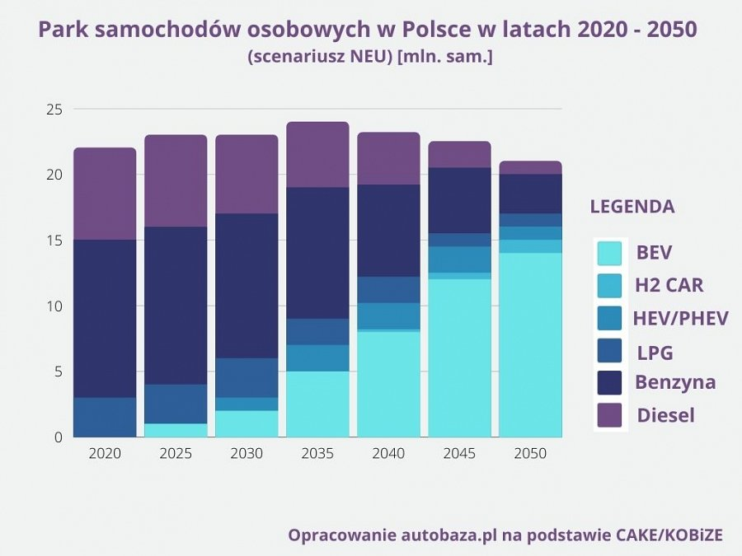

Jednym słowem czeka nas prawdziwa rewolucja. Wg autorów projektu do 2050 roku udział [aut elektrycznych](https://www.autobaza.pl/page/elektromobilnosc/?utm_medium=article&amp;amp;utm_source=pap&amp;amp;utm_campaign=pr-1-10-2021&amp;amp;utm_term=aut-elektrycznych) w Polsce, w zależności od wdrażanego scenariusza będzie wynosił od ok. 5 mln. do 13- 14 mln sztuk, co oznacza potężny skok biorąc pod uwagę, iż obecnie jest ich nieco ponad 14 tys. sztuk. Natomiast auta spalinowe stanowić będą ok. 5 mln. sztuk.

Zdaniem analityków autobazy jednak niekoniecznie. Ze względu na ogromne koszty tej transformacji, wiele gospodarstw domowych będzie musiało zrezygnować z posiadania auta na własność.

Cała rzesza spalinówek zostanie porzucona ze względu na wysokie koszty użytkowania, a potem z uwagi na zakazy ich sprzedaży w UE - uważa Piotr Korab członek zarządu autobaza.pl. Nie wszyscy użytkownicy spalinówek przesiądą się na auta elektryczne.

Zatem prognozowana w różnych scenariuszach liczba aut elektrycznych może być całkowitą liczbą aut osobowych w Polsce…

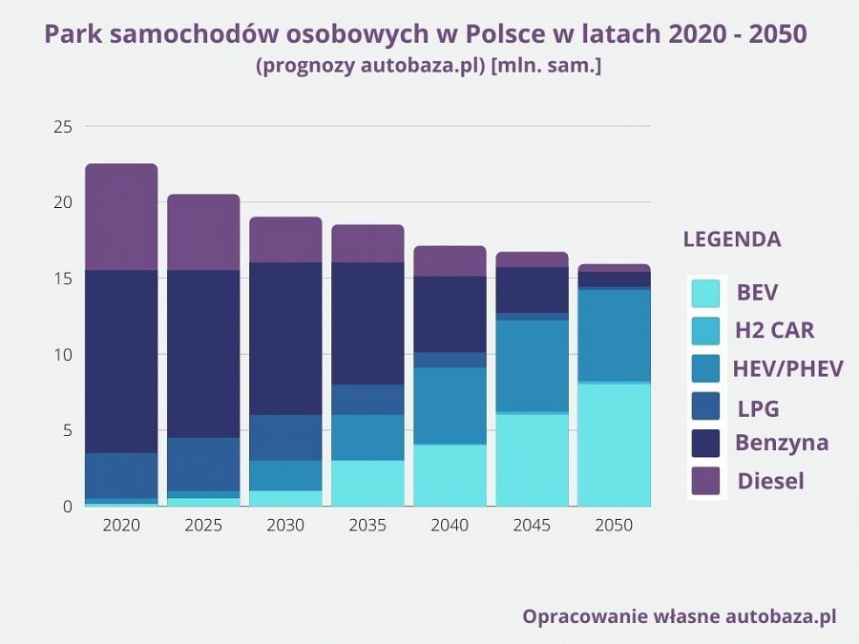

Widać wyraźnie, iż wysiłki władz zmierzają do transformacji sposobu poruszania się po aglomeracjach miejskich z naciskiem na przestawienie się na transport zbiorowy.

W najbliższym czasie czeka nas sukcesywne zmniejszanie liczby miejsc parkingowych, zawężanie dróg oraz ustanowienie Stref Czystego Transportu, które w przyszłości doprowadzą do zakazu wjazdu aut spalinowych do centrów miast lub nawet do całych aglomeracji...